# Prozessanalyse und Sollprozessentwurf

##### Aufgabenstellung

Lesen Sie die Beschreibung eines Beschaffungsprozesses (siehe untenstehenden Hyperlink).  
  
a) Modellieren Sie den Prozess als EPK.  
  
b) Analysieren Sie den Prozess auf Schwachstellen und Probleme.  
  
c) Erläutern Sie für jede gefundenen Schwachstellen und Probleme, durch welche Maßnahme und Änderungen man diese beheben könnte.

1. **EPK des Prozesses:**

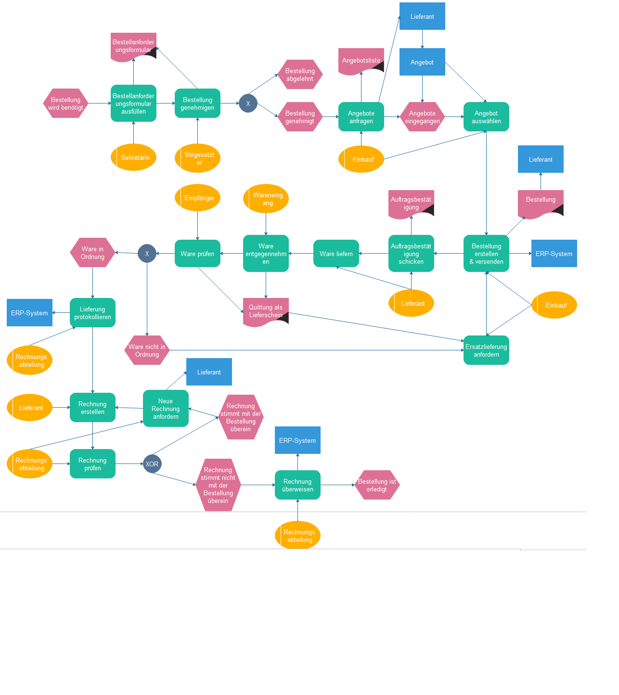

**b)**

1. Schwachstelle / Problem: Organisationsbrüche (häufiger Wechsel zwischen Lieferant, Einkauf, Rechnungsabteilung)

2. Schwachstelle / Problem: Medienbrüche (Excel, Formular, ERP-System, Bestätigungen)

3. Schwachstelle / Problem: Datenredundanz (auf verschiedenen Medien doppelt erfasst)

4. Schwachstelle / Problem: hohe Durchlaufzeiten, Prozesskosten

5. Schwachstelle / Problem: Auslastung der beteiligten Organisationseinheiten (aufgrund der starken Abhängigkeiten sehr ungleichmäßig)

**c)**

Lösungsmöglichkeit für Schwachstelle / Problem 1: Bestellungssystem erstellen, welches sich um die Aufträge für Lieferanten kümmert, Feste Angebote für Produkte (sodass nicht mehr so häufig angefragt werden muss)

Lösungsmöglichkeit für Schwachstelle / Problem 2: gemeinsames System verwenden, in denen alle benötigten Daten verwaltet werden

Lösungsmöglichkeit für Schwachstelle / Problem 3: gemeinsames System verwenden, in denen alle benötigten Daten verwaltet werden

Lösungsmöglichkeit für Schwachstelle / Problem 4: durch die Reduktion auf wenige Schritte (nur Prüfung der Ware) und den Verzicht auf das Warten auf Angebote und Bestätigungen des Lieferanten werden die Durchlaufzeiten deutlich verringert

Lösungsmöglichkeit für Schwachstelle / Problem 5: Durch den Verzicht auf das Warten auf Angebote und Bestätigungen, sowie die Reduzierung der Komplexität des Prozesses, ist die Auslastung der Mitarbeiter deutlich einfacher zu verteilen